Шавкун Светлана Павловна
Воспитатель
МБДОУ "Детский сад общеразвивающего вида № 7 "Жемчужинка" Муниципального образования городской округ
Симферополь Республики Крым"

Конспект НОД итогового интегрированного занятия с использованием ИКТ
на тему: "Космическое путешествие за чудо-кладом" в старшей группе

Цель: формирование первоначальных представлений о космосе.

Задачи:
- продолжать знакомить детей с историей развития космонавтики;
- развивать умения применять знания, умения и навыки, полученные на занятии, проявлять активный познавательный интерес;
- показать разнообразие планет;
- расширять словарный запас и активизировать лексику дошкольников, употребление существительных, прилагательных;
- учить отвечать на вопросы полным предложением, совершенствовать грамматический строй речи;
- развивать зрительное, слуховое внимание, восприятие, память, мышление, общую и мелкую моторику, речевое дыхание и длительность правильного речевого выдоха, координацию речи с движением.
- Закреплять знания о временах года, днях недели, времени суток, месяцев.
Закрепить счёт до 10, независимо от расположения.
- совершенствовать умение находить место числа в ряду,
- закреплять прямой и обратный счет; называть «соседей» числа, предыдущее и последующее число;
- закреплять умение правильно пользоваться знаками «больше», «меньше» или «равно»;
- закрепить навыки ориентировки на листе бумаги, таблицы: слева, направо, вперёд, назад и т.д.
- воспитывать уважение к трудной и опасной профессии космонавта;
- прививать любовь к стране.
Оборудование:
Ноутбук, видеопроектор, экран, презентация «Космос – это Вселенная!»
Музыкальное оформление: А. Рыбников «Млечный путь», «Через тернии к звездам» из кинофильма «Большое космическое путешествие».
Демонстрационный и раздаточный материал по ФНМП и обучению грамоте. Бумажный цветок, лента, конверты с заданиями.
Предварительная работа:
Цель: уточнить и обобщить знания о космосе.

Словарная работа: небо, звездное небо, комета; звезда, планета, галактика, созвездия; Солнце, Земля, Луна; космос, космический корабль, спутники, телескоп, космический полет, космонавт, скафандр.
Предварительная работа: беседа с детьми о предстоящем празднике 12 апреля – «День космонавтики».
Рассматривание предметных картинок с изображением первых космонавтов, спутников Земли, космических станций, дидактического альбома «Планеты Солнечной системы. Какие они?»
Игры «Что возьмем с собою в космос», «Космический словарь».
Рисование, лепка и аппликация на космическую тематику.
Первоначальное знакомство с Вселенной, Солнцем и солнечной системой.

Ход НОД
Дети заходят в зал под музыку
Воспитатель: Дети, вы любите путешествовать?
Сегодня мы отправимся в космическое путешествие за чудо-кладом. Полетим в космос и побываем на разных планетах нашей солнечной системы.
Интеллектуальная разминка
Воспитатель: Сначала давайте определимся во времени.
- Какое сейчас время года? (Весна)
- Назовите весенние месяцы. (Март, апрель, май).
- Какой день недели сегодня? (Вторник)
- Какой день недели был вчера? (Понедельник)
- Какой день недели после вторника наступит? (Среда)
- Какое время суток сейчас? (Утро)
- Кто стал первым космонавтом Земли?
- Назовите команду, которая летит в космос.
- Кто управляет ракетой, летательным аппаратом?
- На какой планете мы живем?
- Назовите естественный спутник Земли.
- Является ли Солнце планетой? Почему?
-Сколько планет в Солнечной системе?
На чем же мы полетим? Ракеты у нас нет, поэтому лететь будем на вот этом волшебном ковре.
Дети становятся на ковер и закрывают глаза.
Мы летим и слушаем музыку космоса.
Открывайте глаза. Вот мы с вами и попали в Космос, на загадочную планету. Кто догадался, как называется эта красная планета?
Да, ребята, мы прилетели на Марс.
Ребенок: Эта планета находится ближе всех планет к Земле. Ее поверхность покрыта грунтом красного цвета.
Планета Марс (звучит голос взрослого):
Добрый день, мои дорогие! Приветствую вас и желаю вам найти чудо-клад. А для этого нужно выполнить много заданий. И первое задание вы получите от меня. Желаю успехов!
Марсианин дает воспитателю конверты с заданиями.
Воспитатель задает вопросы:
1.Из чего состоит наша речь?
2. Какие бывают предложения? По цели высказывания?
З.Из чего состоят предложения?
4.Слова из чего состоят? На что делятся слова?
5.Какие бывают звуки?
6.Назовите первый звук в словах: РАКЕТА, МАК, ЛЕС.
7.Последний звук и в середине слова.
8.Перечислите слова в которых звук Р стоит в начале слова 9.Назовите слова в которых звук С находится в конце слова.
Работа с раздаточным материалом
1.Дидактическая игра «Выбери картинку на заданный звук»
2.Дидактическая игра «Составь предложение по картинке и напиши схему предложения»
3.Дидактическая игра «Скажи наоборот» (Антонимы)
Воспитатель: С заданием планеты Марс вы справились, поэтому летим дальше.
Дети становятся на ковер, закрывают глаза и под музыку «летят».
Воспитатель: Вот мы и прилетели на другую планету. Посмотрите, дети, она имеет кольцо, которое ее окружает. Как называется эта планета?
Ребенок: Это Сатурн. Он большой, светлый. Его изображают с ободком вокруг планеты, потому что он окружен многими маленькими спутниками.
Воспитатель: А вот и задание, которое Сатурн подготовил для вас.
Работа детей с корректурной таблицей.
1.Найди картинку и назови слово:
-летают...
-ходят...
-бегают...
-выступают в цирке...
2.Отвечай быстро:
- Муравей и муха - это насекомое, потому что...;
- Медведь и волк - это дикие животные, потому что...;
- Самое большое морское животное - это...;
- Птица которая не летает - это....
3.Скажи свое слово:
- Стережет дом...;
- В курятнике живут...;
- Гнездо вьет...;
- В Африке живут...;
- Муравейник - это дом...;
- Всего боится....
4.Посчитай:
- Сколько домашних животных?
- Сколько животных, которые живут в Африке?
- Сколько тех, кто живет в воде?
- Сколько тех, кто живет в лесу?
- Сколько насекомых?
5.Найди:
- Лекарственные растения Крыма;
- Растение-барометр;
- Соседей животного (находится в 4 ряду на 3 месте);
- Угадай животное по ее символическому изображению;
- Зимующих и перелетных птиц;
- Кто находится справа (слева) от муравья?;
- Назови соседей сверху и снизу медведя;
- Во втором ряду найди лишние картинки;
- Вредных и полезных насекомых.
Воспитатель: Ребята, вы много поработали, настало время отдохнуть. Давайте расскажем всем планетам о нашей чудесной Земле и о звездном небе.
Физкультминутка «Планета Земля»
Звери и рыбы, вольные птицы (Круговые движения рук вперед-назад)
Все, чем богата планета Земля (Руки на пояс, повороты туловища вправо-влево)
Все, что живет или только родится, (Присели, волнообразные движения рук вверх)
Это все наша большая семья. (Подпрыгнули вверх, руки в стороны)
Ведь над нами оно одно, (Руки вверх, прыжки на месте)
Это небо огромное
Это небо бездонное
Звездное небо! ( Хлопки в ладоши)
Воспитатель: Планетам понравилось, как мы рассказали о нашей Земле.
Дети, скажите, а можно ли нам полететь на Солнце? Почему?
Дети: Мы не можем полететь на Солнце, потому что Солнце - это звезда. Там очень жарко.
Воспитатель: Да, на Солнце высокая температура и мы не сможем туда полететь. Но оно нам прислало письмо.
Воспитатель читает детям письмо.
« Я очень рад с вами встретиться, предлагаю выполнить мои задания. Знаете ли вы планеты Солнечной системы? Правильные ответы помогут вам быстрее найти чудо-клад».
Пальчиковая гимнастика
«Планеты Солнечной системы»
По порядку все планеты
Назовет любой из нас:
Раз… Меркурий,
Два… Венера,
Три… Земля,
Четыре… Марс,
Пять… Юпитер,
Шесть… Сатурн,
Семь… Уран,
За ним… Нептун.
Он восьмым идет по счету.
А за ним уже, потом,
И девятая планета
Под названием Плутон.
Воспитатель: Ребята, я предлагаю вам присесть за столы, где сможем выполнить следующие задания.
Задания:
- Дидактическая игра «Сравни числа».
- Дидактическая игра «Найди соседей чисел».
- Дидактическая игра «Парашютисты» (Решение примеров).
- Дидактическая игра «Ориентировка на листе бумаги».
Воспитатель: Ребята, посмотрите, как ярко светит солнце и предлагает нам поиграть в народную подвижную игру «Заря-заряница». (Приложение)
Воспитатель: Дети, мы приближаемся к планете Венера. С космоса она кажется нам какой? (Голубой). Как вы думаете, почему?
Дети: Потому что вокруг нее тоже есть воздух, как на нашей планете Земля.
Воспитатель: Вы видите, дети, какой нежный цветок растет на планете Венера.
Дети рассматривают бумажный цветок.
Воспитатель: Посмотрите, он раскрыл свои лепестки, а на них - буквы.
Воспитатель вместе с детьми выкладывает слово: «ДОБРО».
Воспитатель: Вот мы и нашли клад, это - добро. Дети, очень важно, чтобы в мире творилось добро. А оно будет тогда, когда мы все будем совершать добрые поступки. Какие добрые поступки вы сделали в своей жизни?
Нам уже время возвращаться домой. Поблагодарим планеты, которые нас с радостью принимали. Садимся на ковер, летим и слушаем музыку Космоса.
Вот мы и дома. Нас встречают родные и близкие с угощением. Понравилось ли вам путешествовать? Чем именно?

Список использованной литературы:
- Основная общеобразовательная программа дошкольного образования «От рождения до школы» Под ред. Н. Е. Вераксы, Т. С. Комаровой, М. А. Васильевой. - М.: МОЗАИКА-СИНТЕЗ, 2010. - 304 с.
- Скоролупова О.А. Покорение космоса.- 2- е изд.- СМ.: ООО «Издательство Скрипторий 2003», 2006 – 80с.;
- Нищева Н.В. «Раз планета, два комета…» Демонстрационные плакаты и беседы для формирования у детей первичных представлений о Космосе/авт. сост.Н.В.Нищева; худ. Т.А.Сытая. - СПб.: ДЕТСТВО – ПРЕСС, 2008.;
- Курочкина Н.А. «Знакомство детей с пейзажной живописью». Учебно-наглядное пособие. СПб.: ДЕТСТВО – ПРЕСС, 2-е издание.,2005.; (картина художника А.К.Соколова «На Луне»);

Приложение 1

Игра «Заря – заряница»

Дети встают в круг, руки держат за спиной. Водящий – заря ходит за спиной игроков в кругу с лентой или платочком и говорит:
Заря-заряница,
Красная девица,
По полю ходила,
Ключи обронила.
Ключи золотые,
Ленты голубые,
Кольца обвитые –
За водой пошла!
С последними словами заря осторожно кладёт ленту на плечо одному из играющих, который заметив это, берёт ленту, и оба бегут в разные стороны по кругу. Тот, кто добежал первым становится на свободное место в кругу. Тот, кто остался без места становится зарёй и игра повторяется.
Бегущие не должны пересекать круг, играющие в кругу не оборачиваются, пока заря выбирает, кому положить на плечо ленту (платочек).

Приложение 2
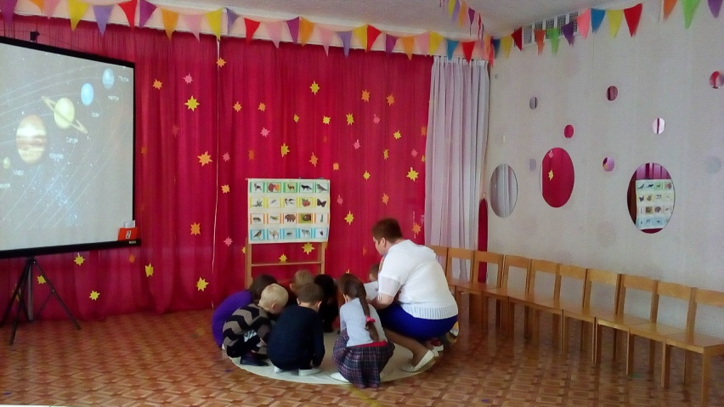
Отправляемся в космическое путешествие
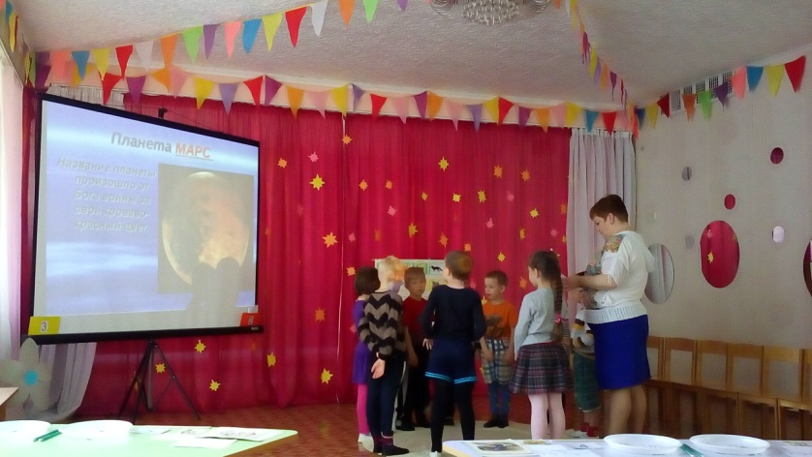
Прибыли на планету Марс
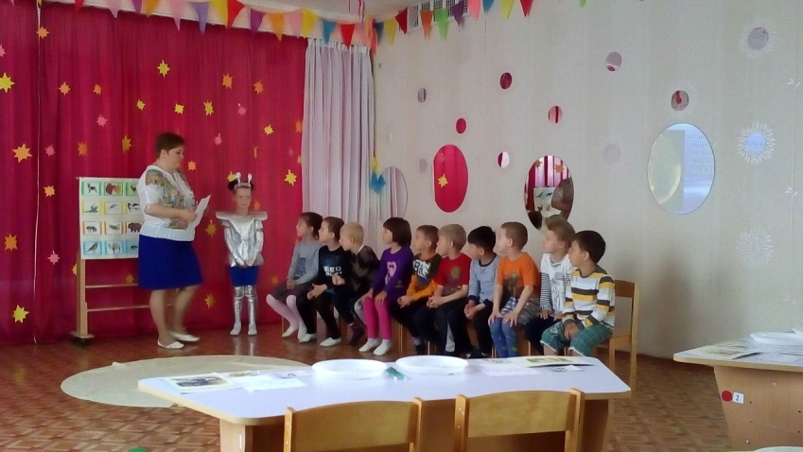
Задание от марсианина
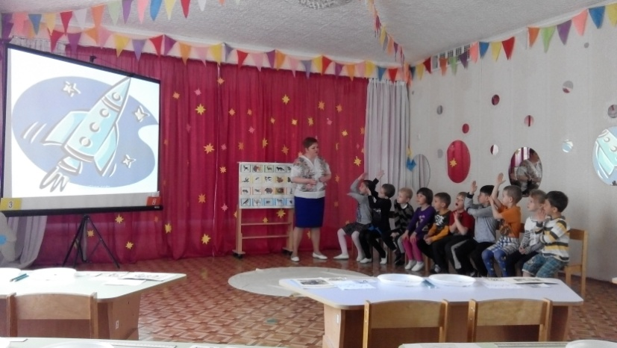
Дидактическая игра "Назови первый звук в слове"

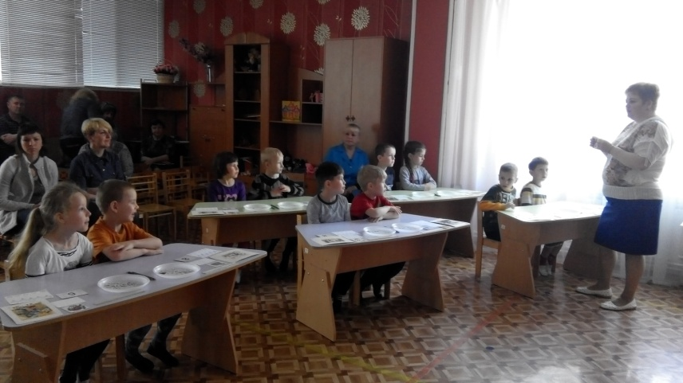
Работа с раздаточным материалом по обучению грамоте и математике

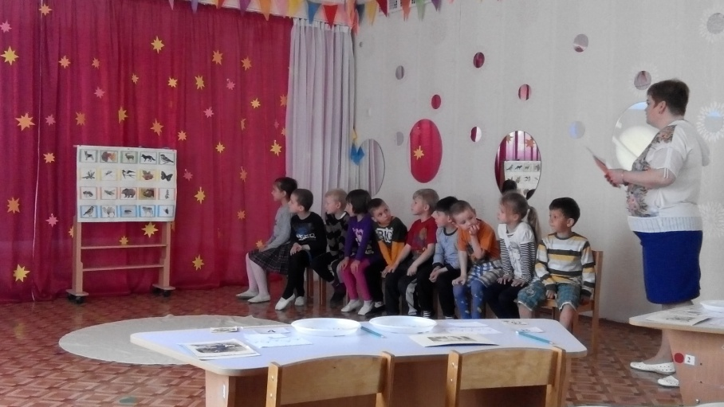
Работа с корректурной таблицей

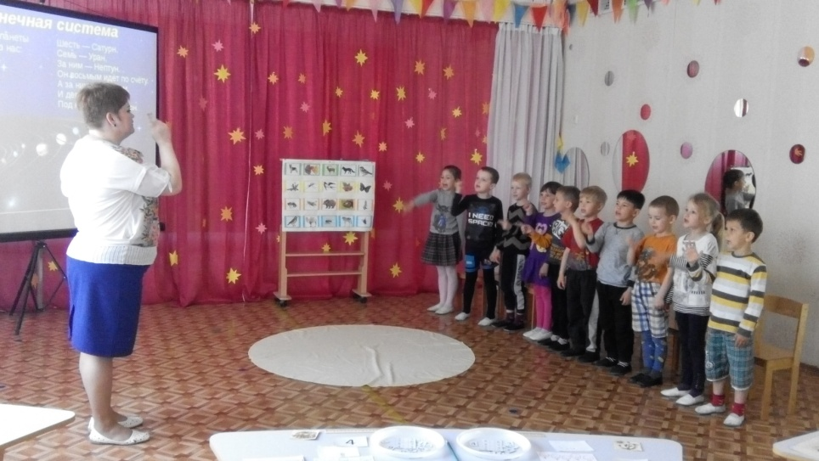
Пальчиковая игра "Планеты солнечной системы"
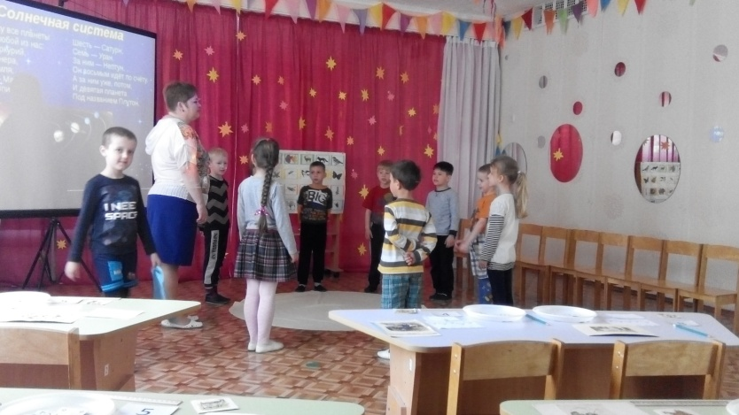
Народная подвижная игра "Заря-заряница"
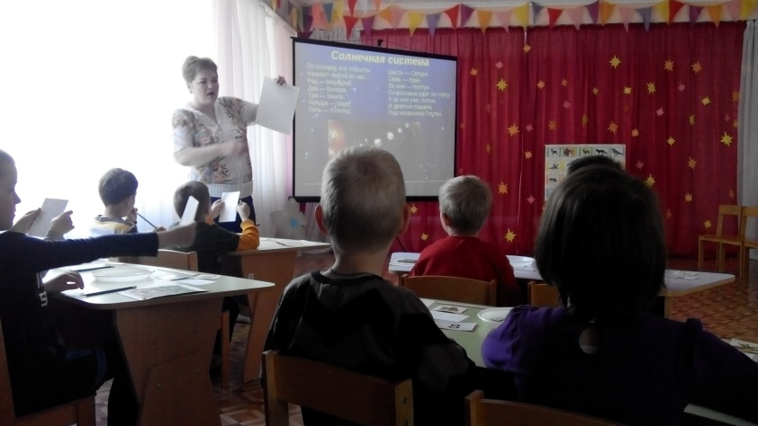
Дидактическая игра «Ориентировка на листе бумаги».

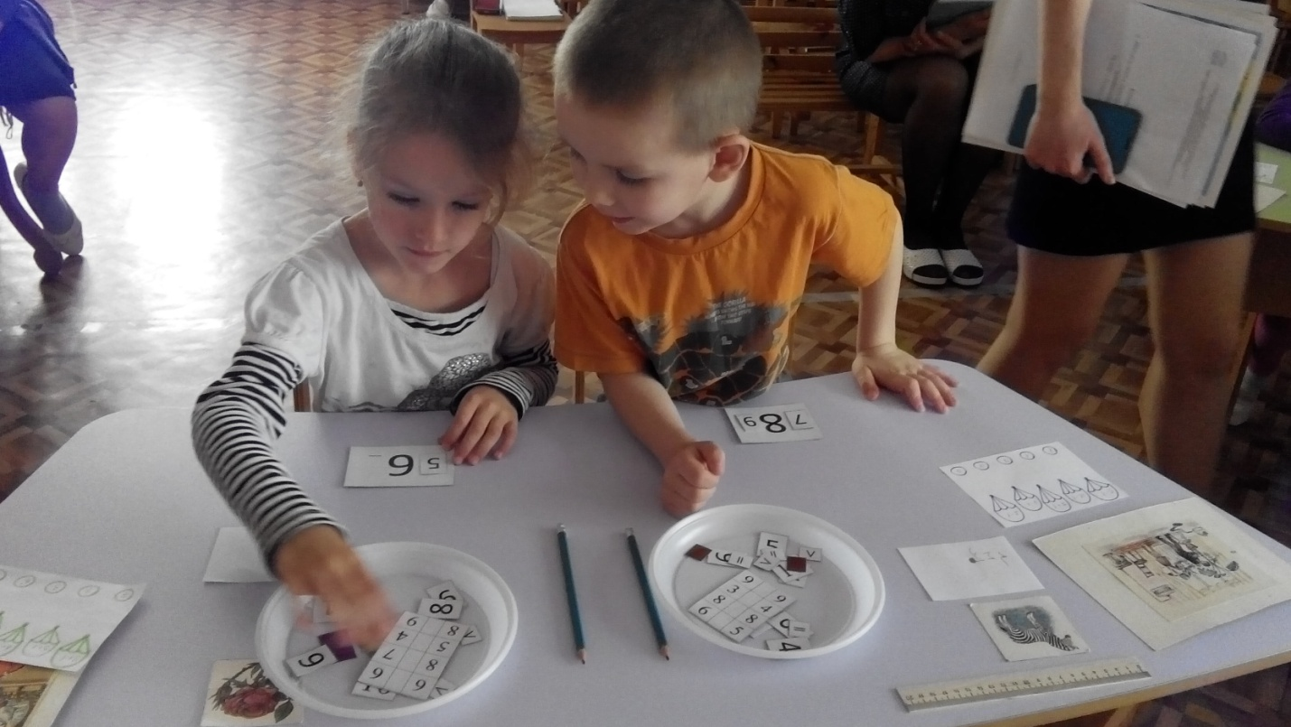
Дидактическая игра «Найди соседей чисел».

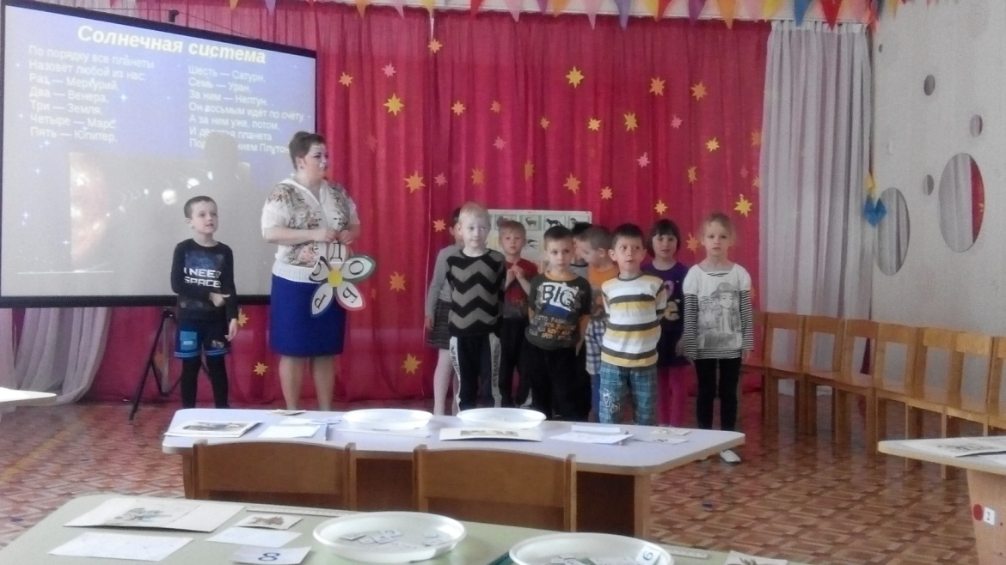

Вот мы и нашли клад, это - добро!

